ФОТООТЧЕТ неделИ «Культура общения» в старшей (разновозрастной) группе

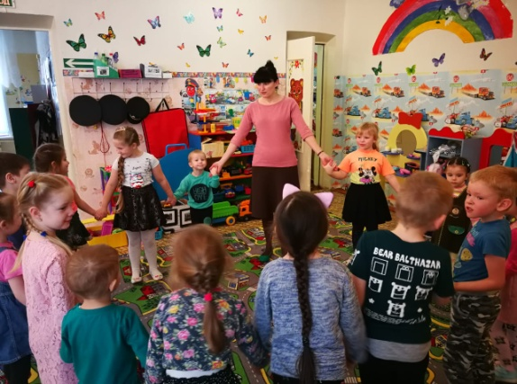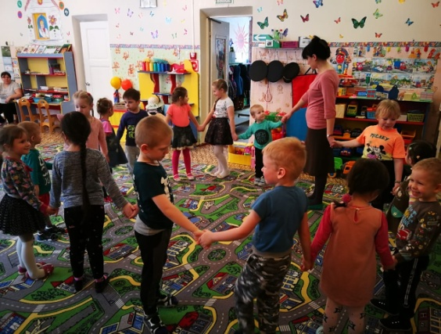
Ритуал приветствия:
Собрались все дети в круг:
Я твой друг и ты мой друг!
Крепко за руки возьмемся
И друг другу улыбнемся!

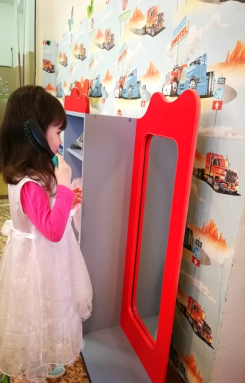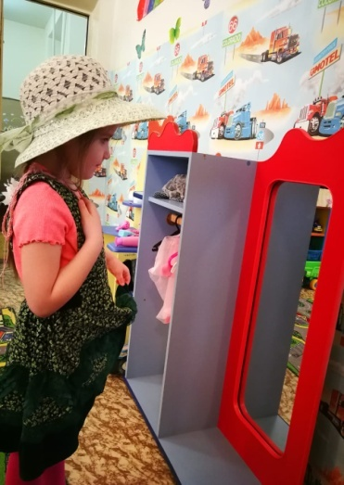
Игра-ситуация «Будь опрятным»

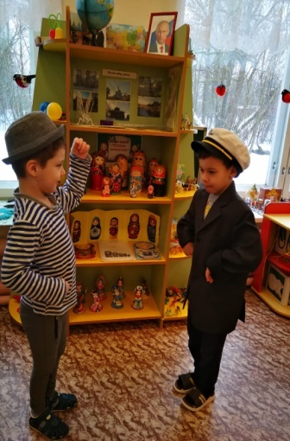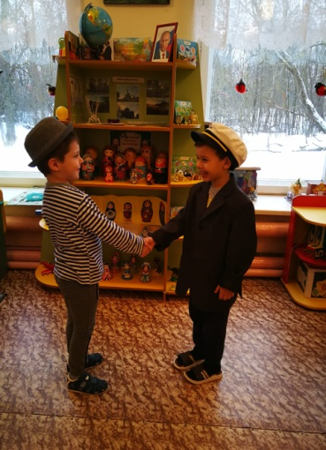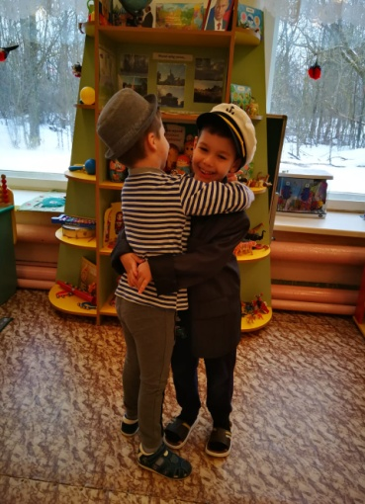
Коммуникативные этюды, выполняемые детьми: «Встреча двух друзей»

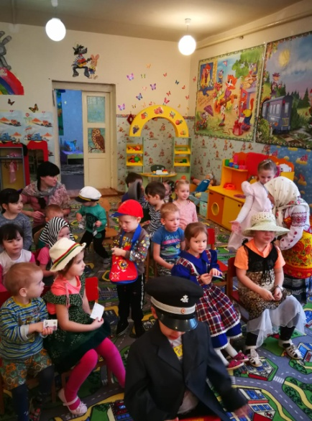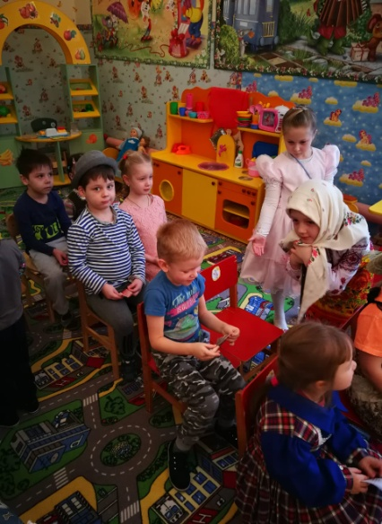
Придумывание детьми среднего и старшего дошкольного возраста диалогов к ситуациям, изображенным на карточках и инсценированные ими:«Девочка уступает в трамвае место пожилому человеку»

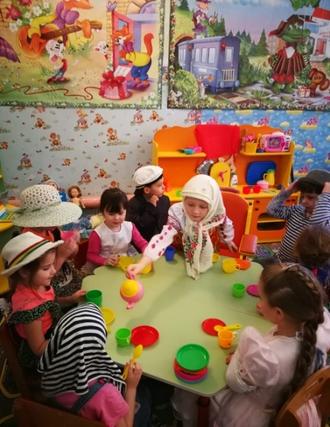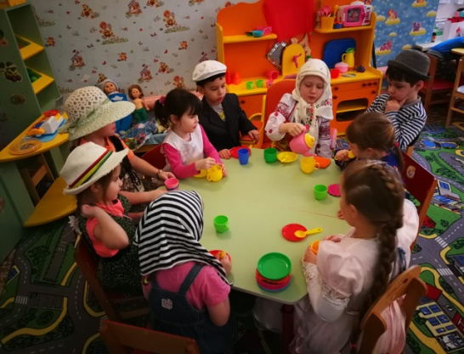
Сюжетно-ролевая игра «Всей семьей идем в гости к бабушке»

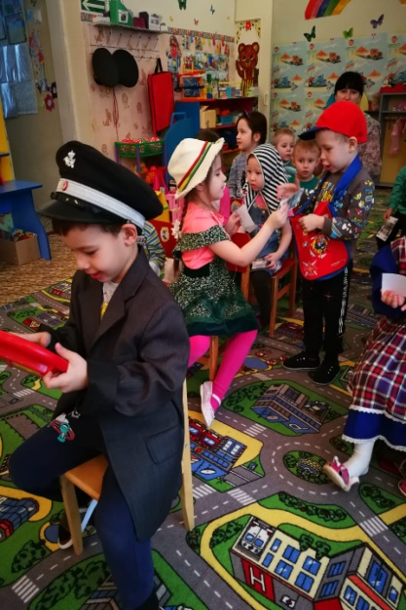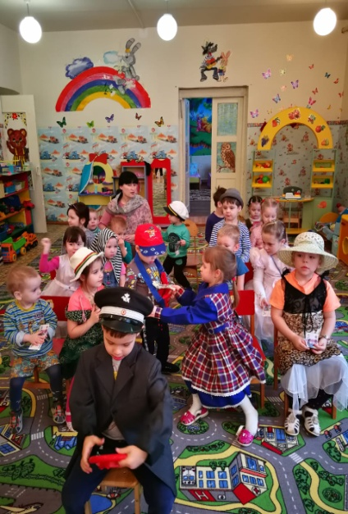
Сюжетно – ролевая игра «Экскурсия по городу»
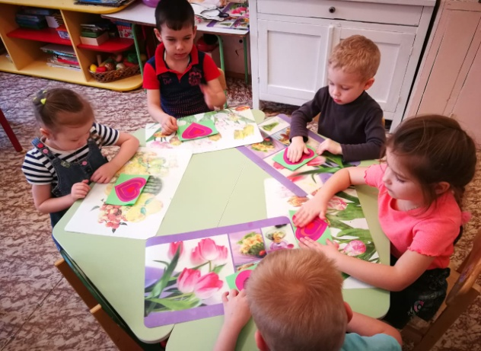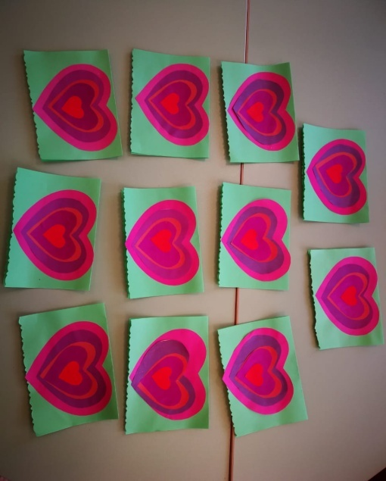
Аппликация «Комплимент маме и папе»

